XXIII Международные Рождественские образовательные чтения
«Князь Владимир. Цивилизационный выбор Руси».
(Москва, 21-23 января 2015 года)
Посвящены развитию взаимодействия Церкви, государства и общества в деле образования, духовно-нравственного и патриотического воспитания и иных значимых направлений церковной и общественной жизни.
Расписание работы чтений:
21января, 9.00. – Божественная литургия в Храме Христа Спасителя. Патриаршее богослужение.
15.00. Торжественное открытие Чтений Святейшим Патриархом Московским и всея Руси Кириллом в Государственном Кремлёвском Дворце.
Концерт.

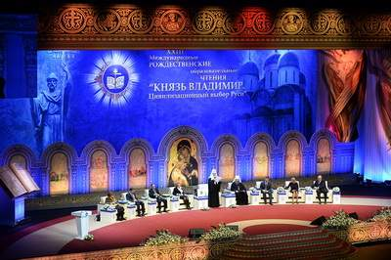
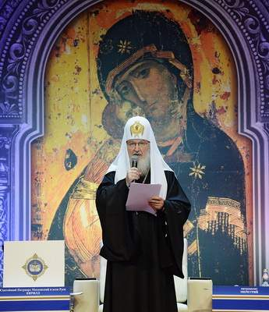

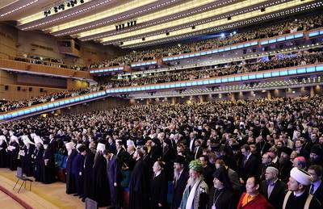

22 января, 11.00. – 13.00. – Открытие III Рождественских Парламентских встреч Святейшим Патриархом Московским и всея Руси в Государственной Думе Федерального Собрания Российской Федерации.
Награждение победителей Международного конкурса «Красота Божьего мира» и Всероссийского конкурса в области воспитания, педагогики, работы с детьми и молодёжью до 20 лет «За нравственный подвиг учителя»
(1-е места). Работа секций.
9.00. – 19.00. – Работа по 13 направлениям в 150 секциях: «Церковь и образование», «Церковь и культура», «Церковь и СМИ», «Церковь и молодёжь», «Христианская семья и человеческое счастье», «Социальное служение церкви. Наследие равноапостольного князя Владимира в современной жизни церкви».

23 января, 9.00. – 16.30. – Работа по направлениям.
16.30. – Закрытие чтений.
Принятие Итогового документа XXIII Международных Рождественских образовательных чтений.

Участников более 15 тысяч человек из разных стран мира: Россия, Польша, Германия, Швейцария, Португалия, Казахстан, Белоруссия, Украина….

Высокое качество организации (приезда, проживания, питания утром, всех проводимых секций), содержания выступлений, выбор большой, практический опыт богатейший.
Посетила следующие мероприятия:
Направление «Пути промысла Божия и святоотечественное наследие»: Конференция «Прославление и почитание святых» (О канонизации святых в Русской Православной Церкви; об исследовании останков у Спаса на Берестове, т.е. о захоронении князя Юрия Долгорукова, его сестры и его сыне Глебе; исследованиях учёных; о мученике Михаиле Новосёлове и Льве Толстом).
2.Направление «Религиозное образование и катехизация в русской православной церкви»: Педагогическая мастерская для учителей основ православной культуры «Поезд творческих идей» - совместный проект Кубанской епархии и Минобрнауки Краснодарского края.
Образовательный проект "Поезд творческих идей"-победитель Международного грантового конкурса "Православная инициатива-2013
Цель проекта — оказание методической, информационной и методической помощи заместителям директоров школ по воспитательной работе, учителям основ православной культуры, педагогам-психологам, социальным педагогам, классным руководителям. Руководитель проекта о.Александр(Игнатов), возглавляющий отдел религиозного образования и катехизации Кубанской митрополии, по вопросам взаимодействия органов власти и церкви в деле духовно-нравственного-воспитания подрастающего поколения. Участники поезда - лучшие педагоги края из числа победителей и призеров краевого конкурса "Учитель года Кубани по основам православной культуры, победители и призеры Всероссийского конкурса "За нравственный подвиг учителя".
Лучшие учителя Краснодарского края распространяют опыт работы по духовному воспитанию; уроки ОПК, истории, литературы. Говорят о вечных истинах: добра, милосердия, благородства; о смысле жизни; «Зачем человек приходит в этот мир?» «Как не поддаться соблазну?» «Как сохранить свою любовь?»
3.Секция «Православная культура в школе: результаты образования и перспективы развития».
4. Мастер-классы по традициям народной культуры о шитье народных костюмов; о чаепитии в России; о создании народных ансамблей и выступлениях их.
5. Семинар «Традиционная православная культура русского народа как элемент системы духовно-нравственного воспитания в школе».
6. Из опыта: «Патриотическое воспитание в школе».

От Министерства образования РФ выступила Ермакова Светлана Ивановна: «Уважаемые педагоги, спасибо вам, что вы формируете в ребёнке ценности православия и государства, которые утверждены в Законе «Об образовании» и Стандартах.
Министерство изучает возможности: ситуацию преподавания ОПК; все дополнительные программы субъектов; типовую профессиональную программу по изучению и подготовке учителей ОПК; изучены будут программы вузов по подготовке учителей ОПК; наличие бюджетных мест в вузы по ОПК;
Работа по взаимодействию с религиозными организациями – русской православной Церковью.
Поставлена задача: разработаны программы по ОПК, учебники, рабочие тетради для 2-9 классов; будет проведена экспертиза и созданы учебные комплекты в соответствии с ФГОС для 5-11-х классов
.Любая школа РФ может вести данный курс со 2 по 9 класс, если он прописан в образовательной программе школы.
Конфликты имеют место в ряде регионов по преподаванию ОПК, так как навязывают «Основы светской этики» (письма родителей в Министерство); сегодня 70% страны желают изучать ОПК.
Что творится на Украине, -это результат воспитания и преподавания в школах, вузах, семьях. Должна быть поддержка общественности, родителей.
Метлик И.В. – Российская академия наук: преподавание ОПК в условиях разработки и принятия государственных образовательных стандартов.
2. Использовать учебники строго по Федеральному перечню.
3.Профильная подготовка учителей (должны иметь 2 документа – госвуза и духовной семинарии).
4. Результаты образования: запланирован мониторинг по ОПК в 2015 году; личностные результаты (приобщение детей к духовно-нравственной культуре); предметные результаты (система оценки, отметки); запрос родителей (90% с детского сада и по 11 класс).
Курск - город духовной культуры (лозунг города):
все праздники в соответствии с православным календарём (хоть в среду, хоть в понедельник);
крестный ход (идут: губернатор, мэр города, дети, родители…) в праздник иконы «Знамение» - привозят 1 раз в году из США.
Гости из Швейцарии представляли православный лагерь «Благовестник» (с ДОУ по 11 класс): православную культуру (песни, танцы, проекты «Народные традиции», одежда, русский язык, литература..)
Цеханская Кира Владимировна: «Уроки истории как основа духовно-нравственного и патриотического воспитания». Учитель истории должен стать борцом за Россию, традиции.

Все педагоги на своих уроках д. работать над духовными ценностями государства, региона, района, школы для настоящего и будущего ребёнка, семьи.

Народная культура – это культура прикладного искусства, отражающая суть народа: хохлома, гжель, иконопись…; фестивали, праздники.
Наталья Ивановна Пономарёва – директор школы Санкт-Петербурга: «Современная школа д. учить детей на истории прабабушек и прадедушек в течение 11 лет.
«Когда начинаем заботиться о традициях, когда они начинают пропадать» (Ф. Шаляпин)

«Школа сегодня – ДОЧЬ общества, но мы хотим, чтоб она стала его МАТЕРЬЮ, тогда будет яркое будущее»,- сказал гениальный врач Пирогов Николай Иванович.
«Маленький луч света способен разрушить тьму»

«Самое святое из всех святых дел – воспитание»,- сказал Феофан Затворник. Это сегодня самая важная задача. Если опоздаем, то и в нашей стране может быть 2-я Украина. Мы сегодня учим детей, не имеющих уважения, милосердия, доброты. Курят – бросают нам вызов; бьют друг друга, снимают и выкладывают в Интернет; обвиняют на экранах телевидения учителей и оскорбляют родители. Мы будем никто, если не осознаем, что надо воспитывать ученика, но главное Семью (родителей).
Должны осознать это мы – Учителя ОПК, так как можем многое изменить в себе, улучшить обстановку в семье, школе.
Дух особый, мощный царил ежедневно на Рождественских чтениях.
Получила заряд духовного блаженства. Смотрела на воодушевленные, одухотворённые лица и выстраивала в голове, как сделать так в коллективе, чтоб каждый хотел работать над своим духовным ростом: и ученик, и учитель, и родитель, и мои замы, Совет отцов и общешкольный родительский комитет.

